الإدارة العامة للتعليم بمحافظة جده
مدرسة .............

عناصر شواهد
الأداء الوظيفي لمدير المدرسة
وفق نموذج تقييم أداء مدير المدرسة

2025/2026

مدير المدرسة
الاسم:

عنصر التقييم
أداء الواجبات الوظيفية
1447-1448ه

2025/2026

شواهد التنفيذ

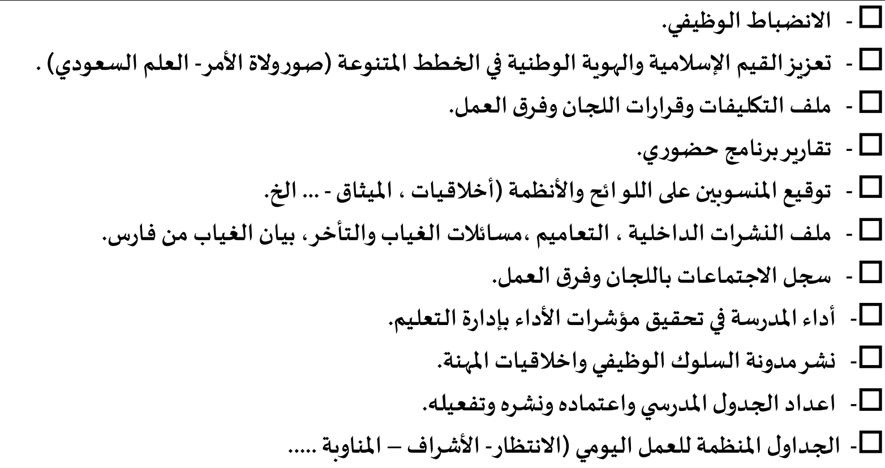

عنصر التقييم
التفاعل مع المجتمع المهني
1447-1448ه

2025/2026

شواهد التنفيذ

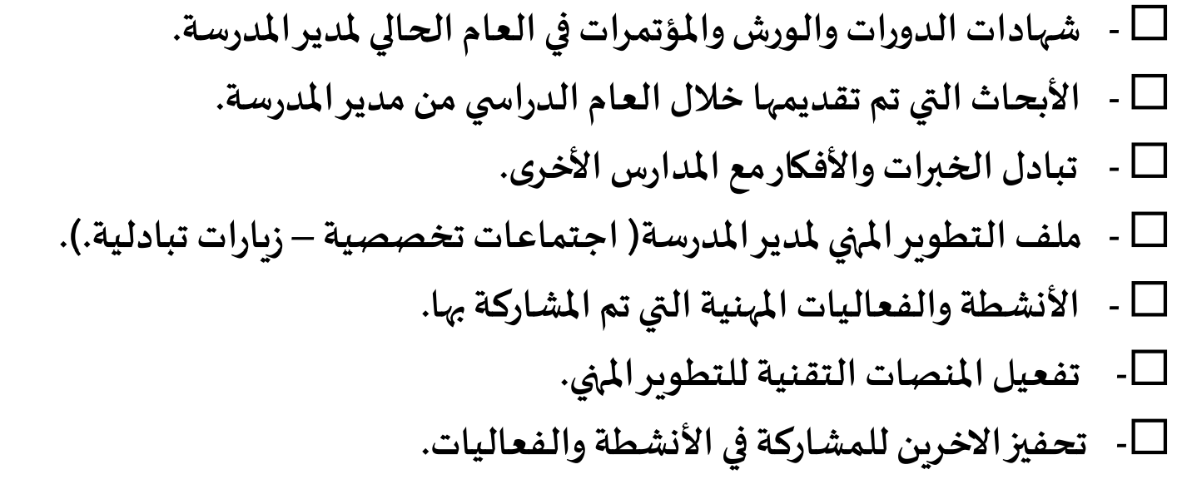

عنصر التقييم
التفاعل مع أولياء الأمور
1447-1448ه

2025/2026

شواهد التنفيذ

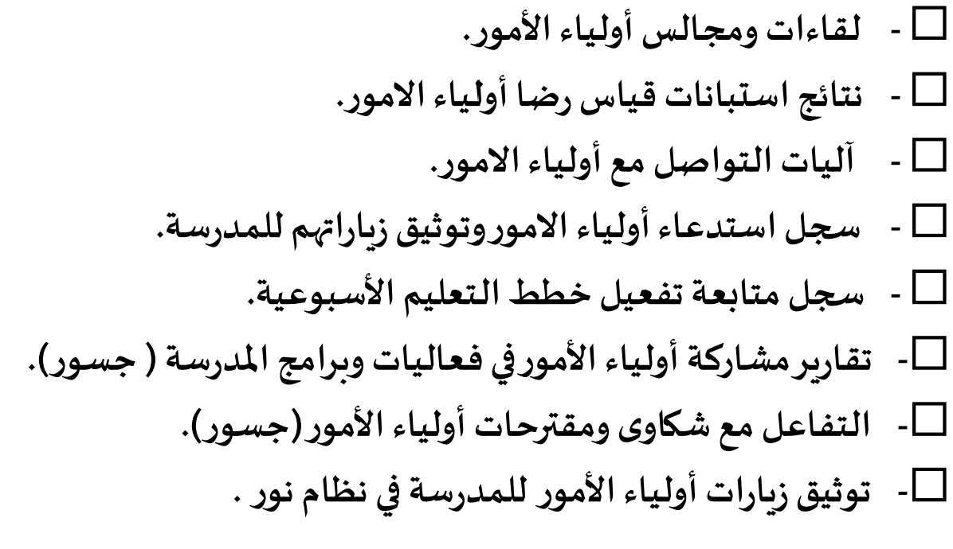

عنصر التقييم
مرن وقادر على تنفيذ أعماله
في ظل ظروف العمل المختلفة
1447-1448ه

2025/2026

شواهد التنفيذ

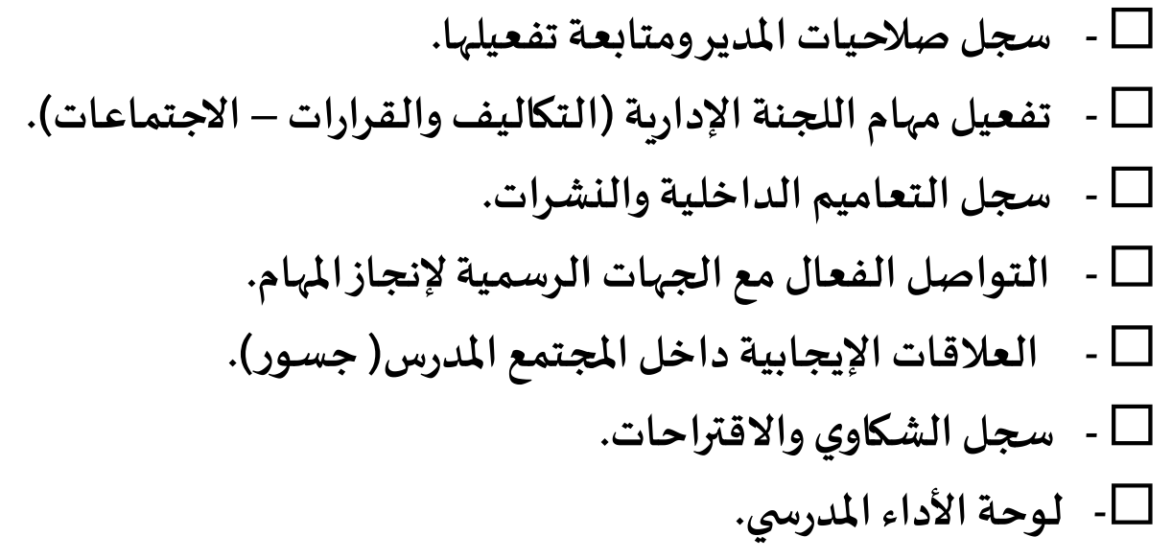

عنصر التقييم
يدعم ويشارك في المبادرات النوعية
1447-1448ه

2025/2026

شواهد التنفيذ

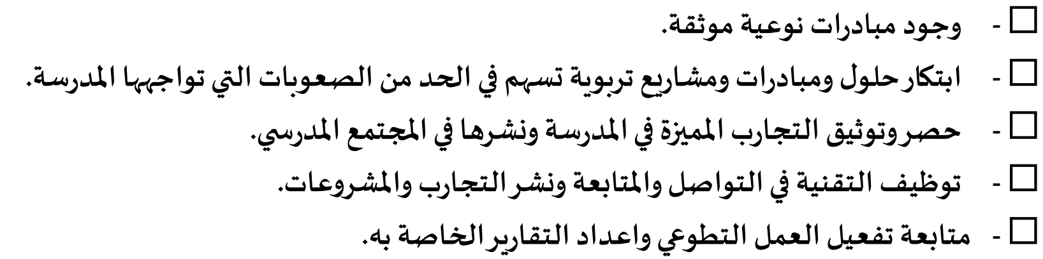

عنصر التقييم
يتخذ إجراءات تربوية
تحقق الانضباط المدرسي
1447-1448ه

2025/2026

شواهد التنفيذ

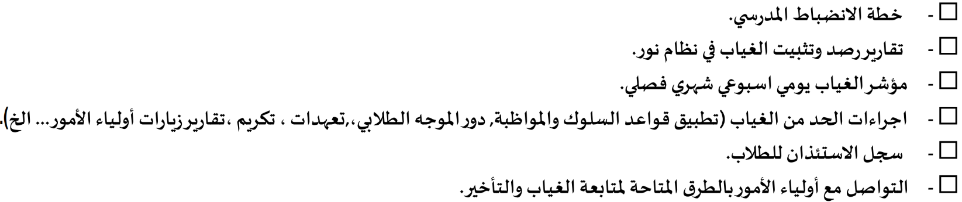

عنصر التقييم
يدير الموارد في المدرسة بكفاءة
1447-1448ه

2025/2026

شواهد التنفيذ

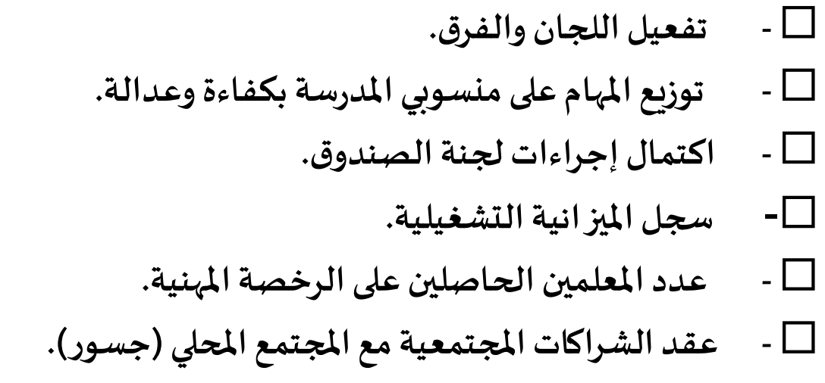

عنصر التقييم
يعد خطة للتطوير المهني
1447-1448ه

2025/2026

شواهد التنفيذ

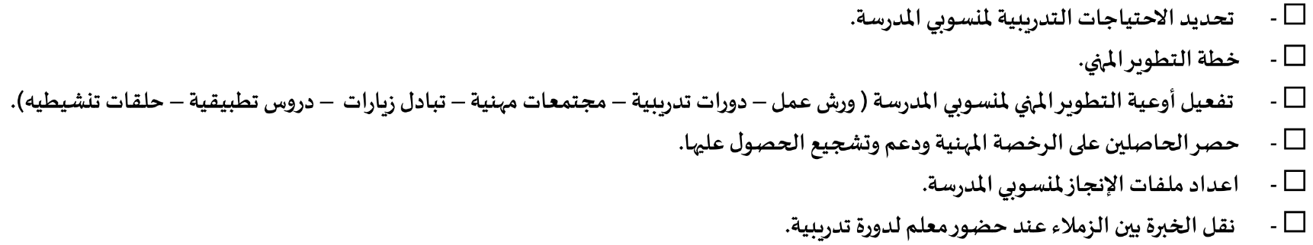

عنصر التقييم
يقدم التغذية الراجعة
ويتابع تحقيق مؤشرات الأداء الوظيفي
1447-1448ه

2025/2026

شواهد التنفيذ

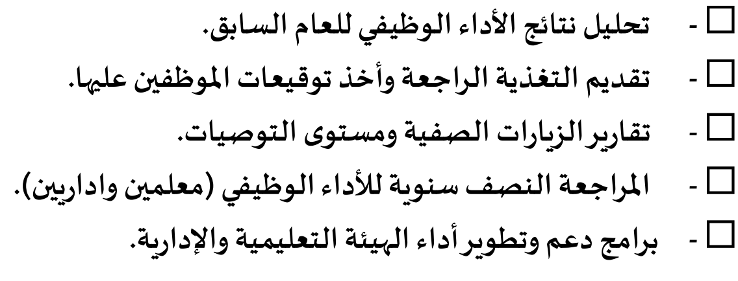

عنصر التقييم
يدعم تنفيذ برامج التطوير المهني
1447-1448ه

2025/2026

شواهد التنفيذ

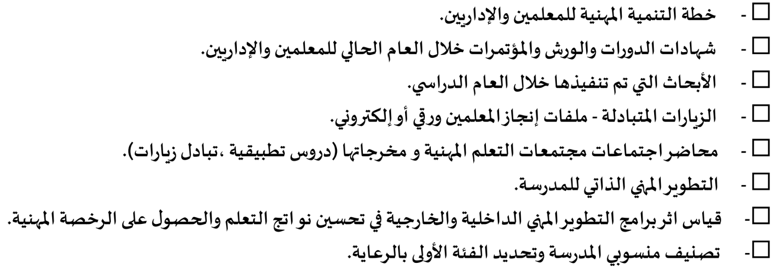

عنصر التقييم
يقيم أداء منسوبي المدرسة
1447-1448ه

2025/2026

شواهد التنفيذ

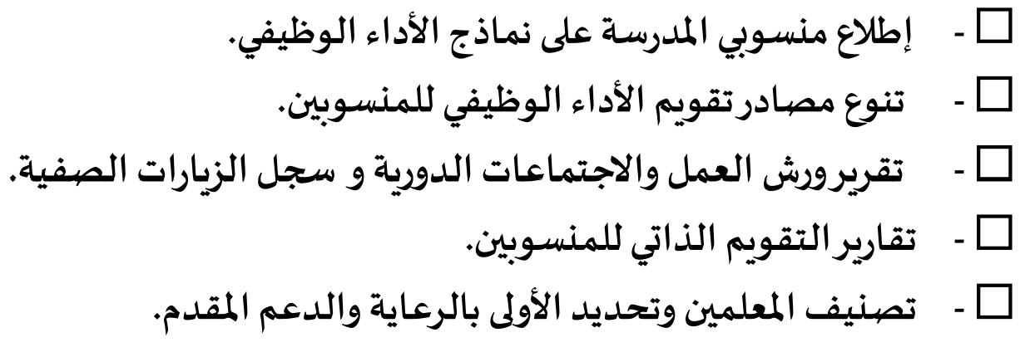

عنصر التقييم
ينفذ إجراءات علمية لتحسين نتائج التعلم
1447-1448ه

2025/2026

شواهد التنفيذ

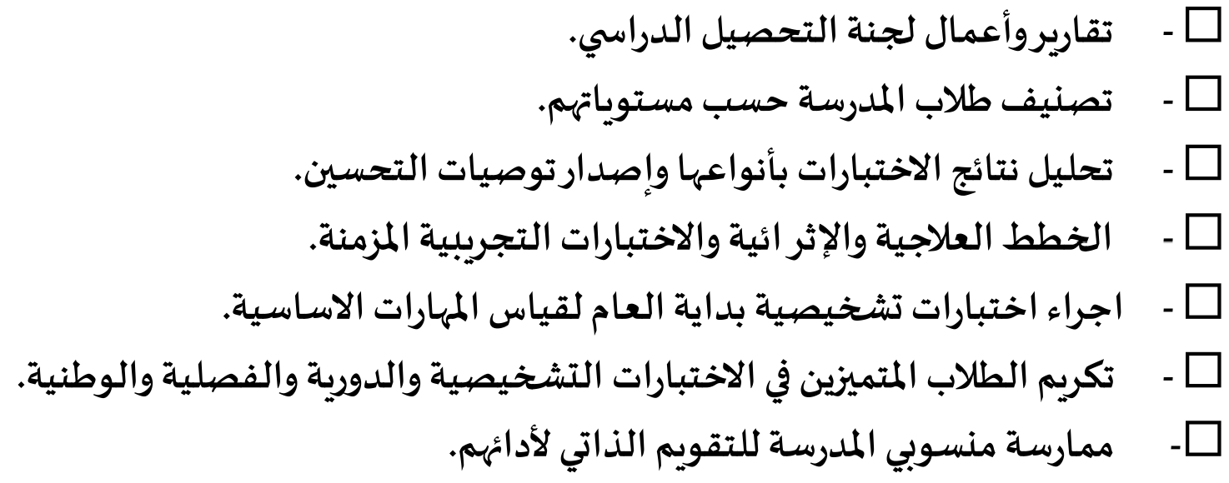

عنصر التقييم
يسهم في تحسين مستوى
أداء المدرسة
1447-1448ه

2025/2026

شواهد التنفيذ

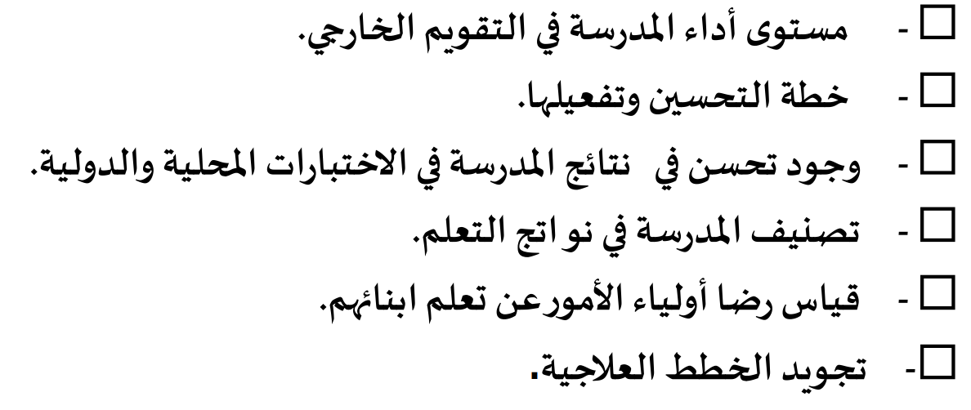

عنصر التقييم
يعد الخطط المدرسية اللازمة
1447-1448ه

2025/2026

شواهد التنفيذ

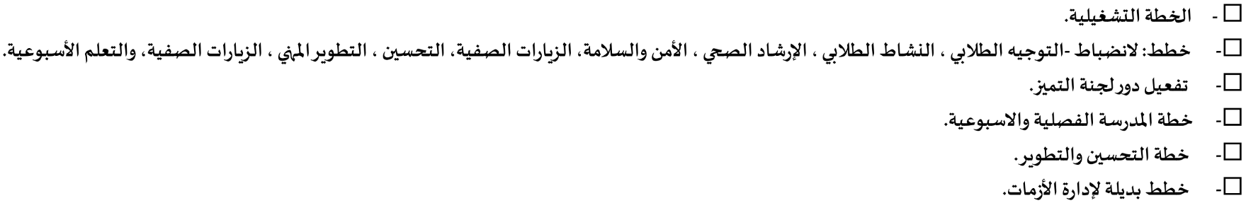

عنصر التقييم
يتابع تنفيذ الخطط المدرسية بمختلف أنواعها
1447-1448ه

2025/2026

شواهد التنفيذ

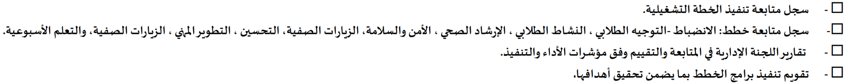

عنصر التقييم
يهيء الفرص والإمكانات الداعمة لمشاركة الطلاب في الأنشطة الصفية وغير صفية
1447-1448ه

2025/2026

شواهد التنفيذ

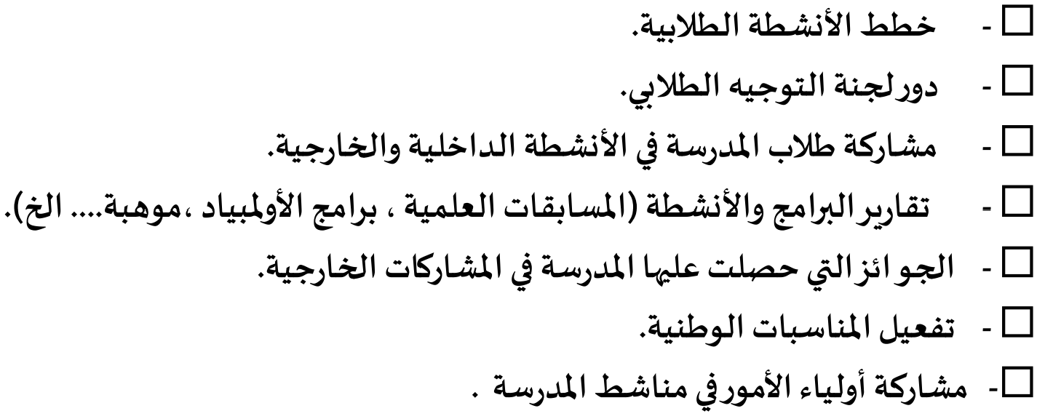

عنصر التقييم
يوظف المنصات الرقمية وتطبيقاتها
المعتمدة في دعم عمليات التعلم
1447-1448ه

2025/2026

شواهد التنفيذ

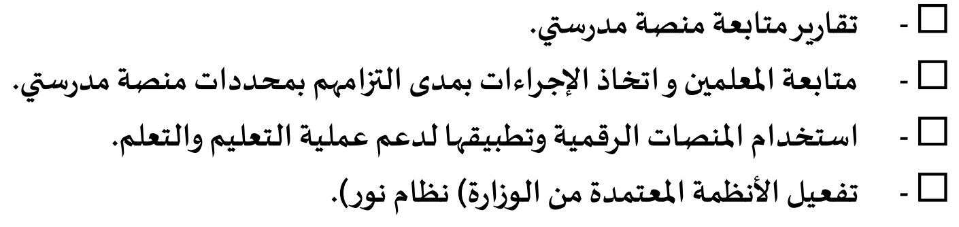

عنصر التقييم
يتابع تعزيز السلوك الإيجابي للطلاب
1447-1448ه

2025/2026

شواهد التنفيذ

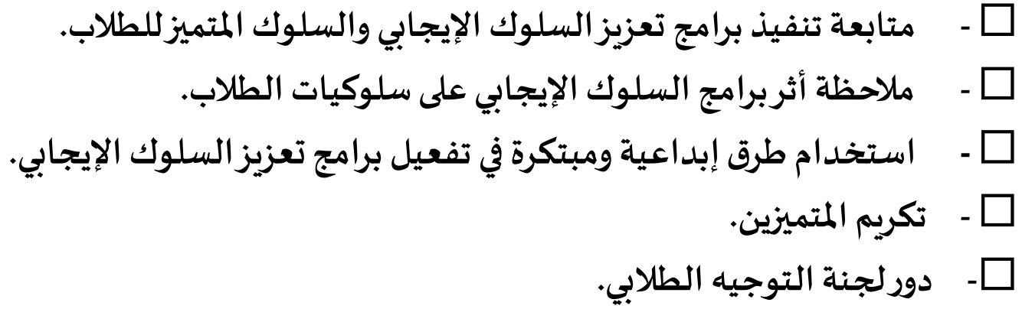

عنصر التقييم
يهيء بيئة مدرسية آمنة ومحفزة
على التعلم
1447-1448ه

2025/2026

شواهد التنفيذ

